Sprawozdanie zagadnienie nr 1
Kamil Roman gr3

- Syntetyczny opis budowy oraz wykorzystanego algorytmu uczenia:
Algorytm odzwierciedla prosty neutron z dwoma wejściami (dendrytami), dwoma wagami (synapsami). jądrem (blokiem sumującym), aksonem (blokiem aktywacyjnym).
Program składa się z trzech klas w języku java- klasy głównej, klasy kontrolującej przebieg procesu uczenia oraz klasy neuron przechowującej wszystkie potrzebne dane.
Program działa na bazie losowania dwóch liczb dla dendrytów neuronu z zakresu 180 liczb double. Następnie te liczby są przemnażane przez wagi (losowane z zakresu 0-1) przechowywane w synapsach. Oba wyniki są następnie sumowane w odpowiedniej funkcji i przetwarzane przez funkcję aktywacyjną przypisującą neuronowi potencjał membrany równy 1, jeżeli element jest poprawny i -1, jeżeli element jest niepoprawny.
- Zestawienie otrzymanych wyników:
A) Dla 1000 prób:
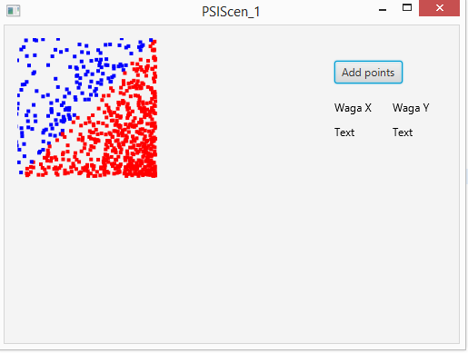
B_ Dla 10000 prób:
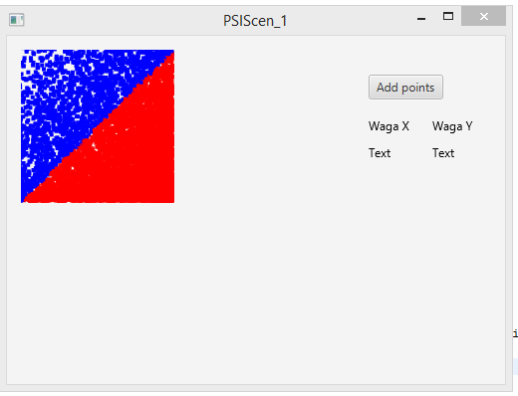
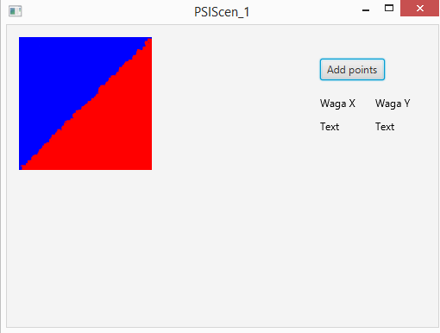
C) Dla 100000 prób:
D) Przykładowy wynik uczenia perceptornu:
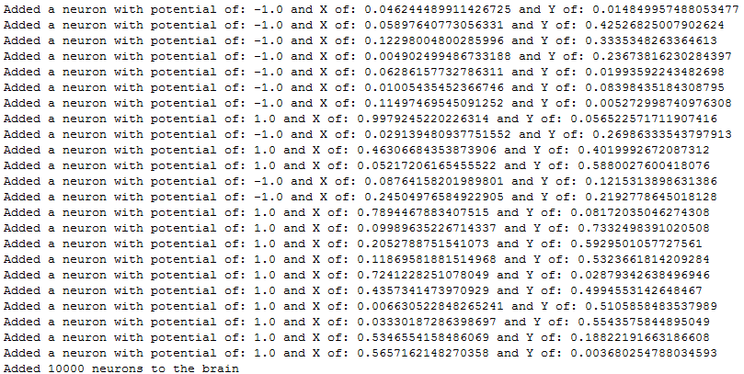
- Analiza i dyskusja błędów uczenia i testowania opracowanego perceptornu w zależności od wartości współczynnika uczenia oraz liczby danych uczących:
Większa ilość danych uczących spowodowała ułatwienie narysowania/ wyznaczenia funkcji logicznej,
Współczynnik uczenia miał wpływ na wartość „b” funkcji y=ax+b,
Kolorem niebieskim zaznaczono wartości które neuron zakwalifikował jako „poprawne”, kolorem czerwonym wartości odrzucone,

- Wnioski:
Przy niskiej ilości danych ciężej jest wyznaczyć funkcję logiczną użytą w procesie uczenia. Im więcej danych tym bardziej wyraźna stawała się „linia” realizująca wykres naszej funkcji. Zmiana współczynnika uczenia miała wpływ na położenie linii w układzie współrzędnych.

- Listing całego kodu programu (program napisany za pomocą JavaFX):
A) Program główny:
package application;

import java.util.ArrayList;
import java.util.List;

import javafx.application.Application;
import javafx.fxml.FXMLLoader;
import javafx.stage.Stage;
import javafx.scene.Scene;
import javafx.scene.layout.AnchorPane;

public class Main extends Application {
private Stage primaryStage;
private AnchorPane rootLayout;

@Override
public void start(Stage primaryStage) {
try {
this.primaryStage = primaryStage;
this.primaryStage.setTitle("PSIScen_1");
FXMLLoader loader = new FXMLLoader();
loader.setLocation(Main.class.getResource("Layout.fxml"));
rootLayout = (AnchorPane) loader.load();

Controller controller = loader.getController();
controller.setMainApp(this);

// Show the scene containing the root layout.
Scene scene = new Scene(rootLayout);
primaryStage.setScene(scene);
primaryStage.show();
} catch(Exception e) {
e.printStackTrace();
}
}

public static void main(String[] args) {
launch(args);
}
}
B) Klasa Controller:
package application;

import java.util.ArrayList;
import java.util.List;
import java.util.Random;

import javafx.fxml.FXML;
import javafx.scene.canvas.Canvas;
import javafx.scene.canvas.GraphicsContext;
import javafx.scene.control.Button;
import javafx.scene.layout.AnchorPane;
import javafx.scene.paint.Color;
import javafx.scene.text.Text;

public class Controller {
private Main mainApp;
private List<Neuron> Neurons = new ArrayList<Neuron>();
Random rand = new Random();

@FXML
private AnchorPane myAnchorPane;
@FXML
private Button button;
@FXML
private Text WX;
@FXML
private Text WY;
@FXML
private Text WXnumber;
@FXML
private Text WYnumber;
@FXML
private Canvas canvas;
@FXML
private void initialize(){
}

public void setMainApp(Main main) {
// TODO Auto-generated method stub
this.mainApp=main;
}

@FXML
public void onButtonClick(){
GraphicsContext gc = canvas.getGraphicsContext2D();
for(int i=0;i<1000;i++){
Neuron neuron = new Neuron();
neuron.createNeuron();
Neurons.add(neuron);
if(neuron.checkPotential() == 1){
gc.setFill(Color.BLUE);
}else{
gc.setFill(Color.RED);
}
gc.fillRect(150-neuron.getX()*300,150-neuron.getY()*300,4,4);
System.out.println("Added a neuron with potential of: "+neuron.checkPotential()+" and X of: "+neuron.getX()+" and Y of: "+neuron.getY());
}
System.out.println("Added 1000 neurons to the brain");
}
}
C) Klasa Neuron:
package application;

import java.util.ArrayList;
import java.util.List;
import java.util.Random;

public class Neuron {
private List<Double> dendrites= new ArrayList<Double>();
private List<Double> synapses= new ArrayList<Double>();
private Random generator = new Random();
public void createNeuron() {
// TODO Auto-generated method stub
dendrites.add(generator.nextDouble()%180);
synapses.add(generator.nextDouble());
dendrites.add(generator.nextDouble()%180);
synapses.add(generator.nextDouble());
}
public double checkPotential() {
// TODO Auto-generated method stub
double potential=0;
for(int i=0;i<dendrites.size();i++){
potential=potential+(dendrites.get(i)*synapses.get(i));
}
//return potential;
if(potential>0.5){
return 1;
}else{
return -1;
}
}
public double getX(){
return dendrites.get(0)*synapses.get(0);
}
public double getY(){
return dendrites.get(1)*synapses.get(1);
}
}

